

|  |  |
| --- | --- |
| **Puntaje total** | **Puntaje obtenido** |
| **61** |  |

**Colegio Dreyse Belser**

**GUÍA ACUMULATIVA N° 1 LENGUAJE Y COMUNICACIÓN**

**Nombre: ________________________________________________________________**

**Fecha de entrega: 27/03/2020 Curso: 3° Básico**

**Objetivos: Reconocer el sustantivo en una oración o texto leído. Identificar y clasificar los sustantivos comunes y propios. Escribir sustantivos propios y comunes.**

**Nota: Realizar actividades impresas, si no puede imprimir responda en su cuaderno.**

**Si a esta fecha de entrega no estamos en clases presenciales enviar a correo electrónicos con fotos de su trabajo.**

**Sustantivos comunes y propios**

**Los sustantivos comunes permiten nombrar todos los objetos pertenecientes a una misma especie.**

**Los sustantivos propios son nombres que distinguen a un individuo o ejemplar de los demás de su especie. Todos los sustantivos propios se escriben siempre con letra inicial mayúscula.**

**Actividad:**

**1- Copie el texto en su cuaderno. (6 pts.)**

**2.- Inventa un título para el texto. (1 pto.)**

**3.- Subraya de color verde los sustantivos comunes. (13 pts.)**

**4.- Subraya de color celeste los sustantivos propios. (6 pts.)**

Pedro tiene cuatro amigos Andrés, Javier, Luisa y Eliana. A ellos les gusta mucho salir a pasear en autobús por el pueblo y recorrer la plaza que está cerca, elevar volantines, subirse a los juegos de madera y jugar a las escondidas entre los árboles.

Eliana lleva de paseo a la plaza a su perro Tirión, cuando llueve se quedan en la casa de Javier construyendo ciudades con bloques o palitos. La mamá de Javier les da once a los niños leche con chocolate y tostadas mientras ven una entretenida película.

**5.- Anota un sustantivo propio para cada sustantivo común. (No olvidar uso de mayúscula) (5 pts.)**

Abuelo: ____Bernardo__________________________

Hermano: ____________________________________

País: ___________________________________________

Gato: __________________________________________

Calle: _________________________________________

**6.- Escribir el nombre que le corresponde a cada dibujo. (pintar dibujos) (4 pts.)**

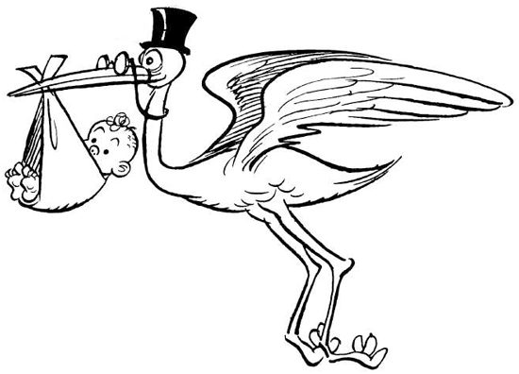 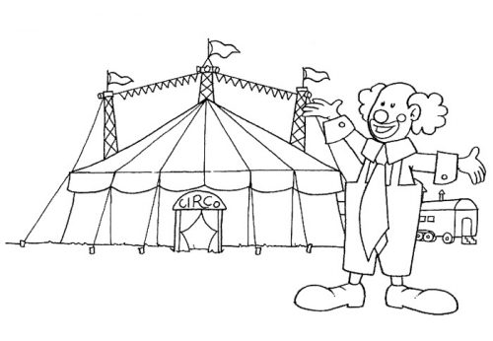

__________________________ _________________________

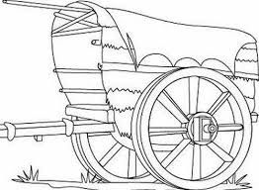

_______________________________ ___________________________

**7.- Subraya en cada oración los sustantivos que encuentres e indica a qué clase pertenecen. (6 pts.)**

❖ La gitana toma agua _Sustantivo común___________

❖ Peñaflor es grande. ________________________

❖ Visitó a Rodrigo. ________________________

❖ Antonio está enfermo ________________________

❖ La mesa sucia está. ________________________

❖ Aquella calle está lejos. ________________________

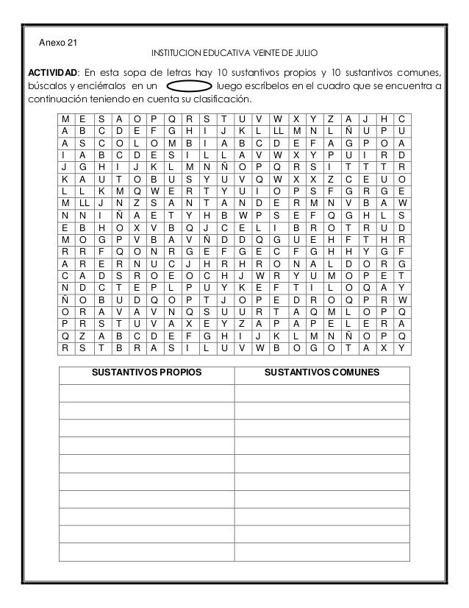**8.- En esta sopa de letra hay 10 sustantivos propios y 10 sustantivos comunes, busque y pinte, luego escriba en la tabla que esta a continuación, teniendo en cuenta su clasificación. (20 pts.)**